**轨道检测数据波形综合分析系统设计实现文档**

# 一、文件

## 主界面

在打开cit文件的时候，波形主界面会对波形制作类WaveformMaker进行初始化，初始化内容包括 整个绘图区的高度、整个绘图区的宽度、单个波形通道信息的高度、单个波形通道信息的宽度、里程显示区域的高度、里程显示区域的宽度（整个绘图区的宽度-单个波形通道信息的宽度）、台账的高度、台账的宽度与波形图的宽度相同，然后初始化绘制波形图的颜色和宽度。

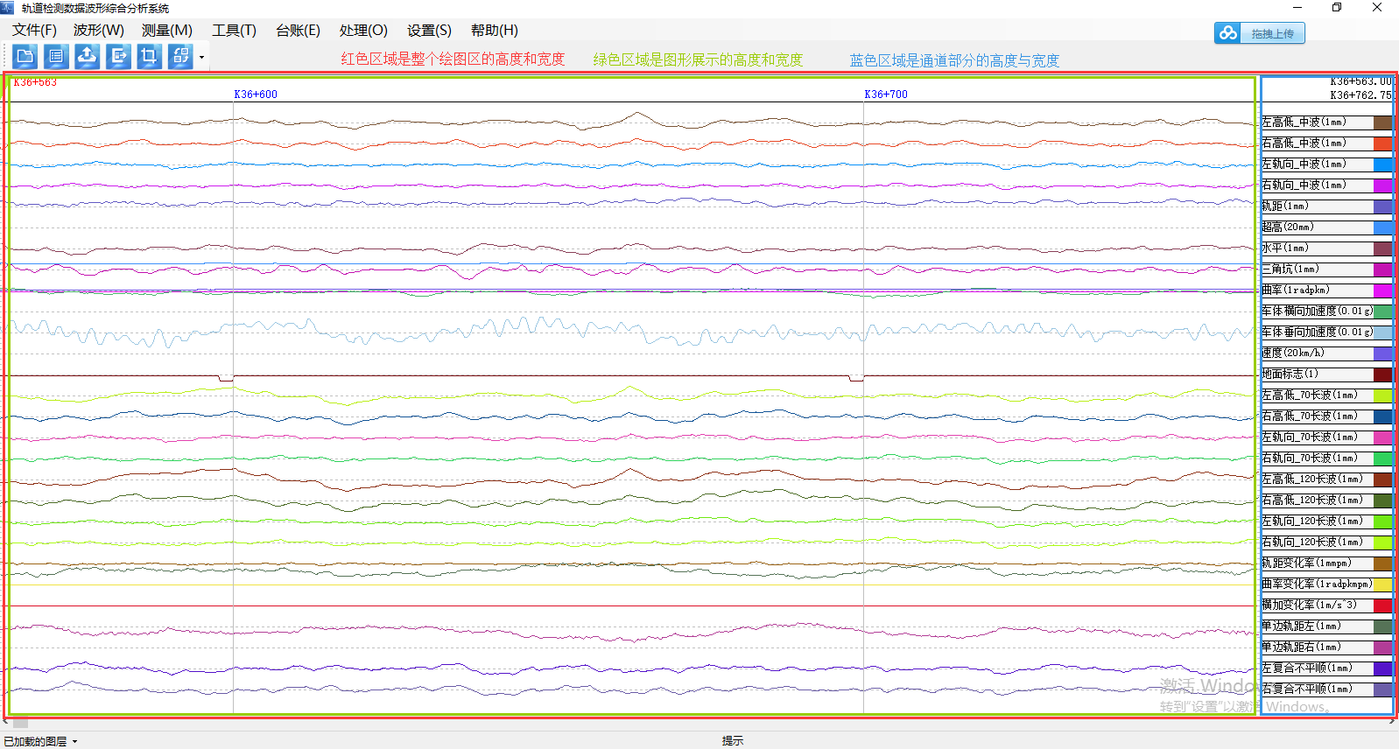



单个波形通道信息的宽度与高度

### 波形制作类WaveformMaker

波形制作类主要是用于绘制波形图、展示波形图、以及在波形图上进行操作的一个类。

属性

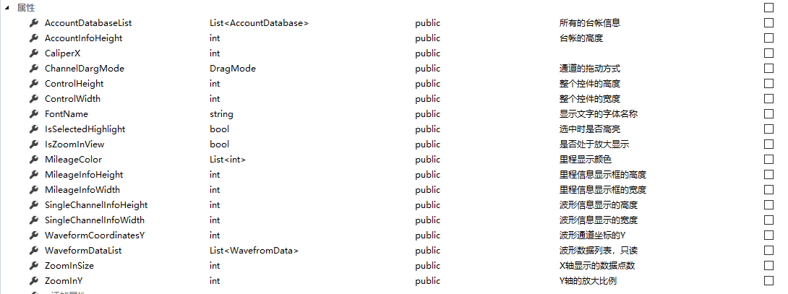

方法

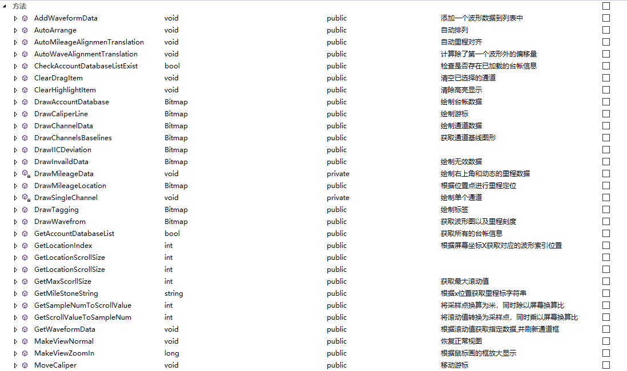

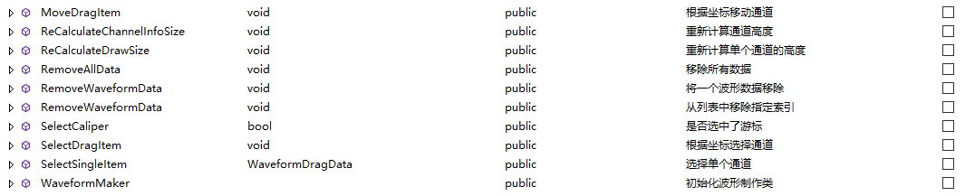

#### 属性

整个绘图区的高度、

整个绘图区的宽度、

单个波形通道信息显示的宽度、

单个波形通道信息显示的高度、

里程信息显示框的高度、

Y轴的放大比例、

波形通道坐标Y、

X轴显示的数据点数、

是否处于放大显示、

通道的拖动方式（单通道拖动、同名通道拖动、同基线拖动）、

台账的高度、

所有的台账信息List<AccountDatabase>、

波形数据信息List<WavefromData>、

显示文字的字体名称、

选中时时候高亮、

是否选择了通道、

是否选中了游标、

绘制单个里程线的颜色、

绘制多个里程线的颜色、

高度因子（纠正算通道Y值坐标时高度过大）、

放大时X轴左边的值、

放大时X轴右边的值、

波形的线宽、

里程显示的颜色

#### 函数

（1）添加一个波形数据到列表

（2）移除一个波形数据

（3）移除指定的波形数据

（4）移除所有的波形数据

（5）根据滚动值获取波形数据（根据滚动值算出采样点个数【滚动值*4*（X轴显示的数据点数属性/10）】）

（6）根据里程获取图层的滚动值（根据里程获取到采样点个数，然后将采样点换算为米，同时除以屏幕转换比【采样点个数/4/（X轴显示的数据点数/10）】）

（7）获取最大滚动值（根据总的采样点个数计算）

（8）绘制波形图以及里程刻度（包括画波形、绘制坐标刻度、绘制边框和里程等）

（9）根据位置点进行里程定位

（10）绘制标签

（11）绘制游标

（12）绘制通道数据

（13）重新计算单个通道的高度

（14）根据鼠标画的框放大显示

（15）恢复正常视图

（16）选择单个通道

（17）移动游标

（18）清除高亮显示

（19）获取台账数据（包含台账的内存图片）

（20）计算除了第一个波形外的偏移量

（21）自动里程对齐

（22）自动排列

### 波形数据类WavefromData

该类主要是关于波形数据的操作类

属性

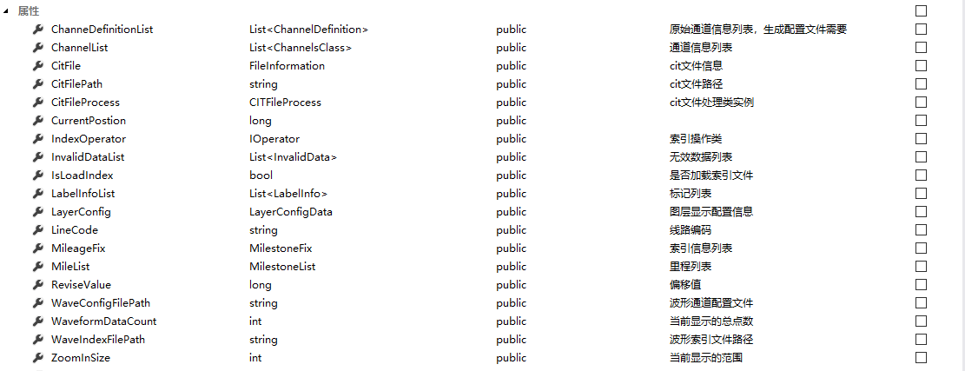

方法

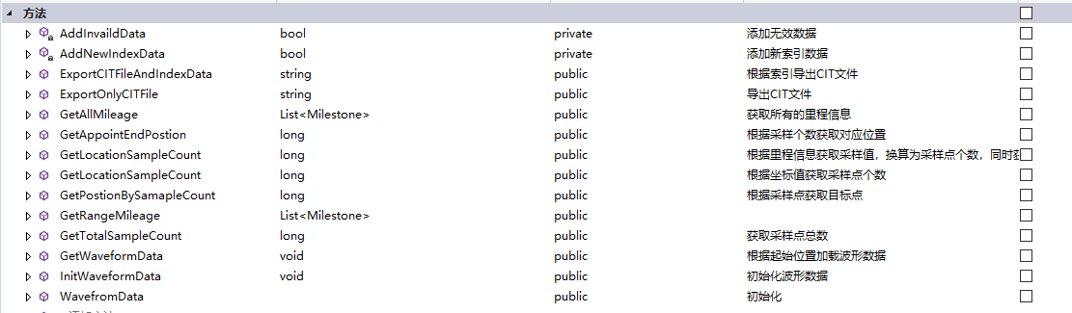

#### 属性

Cit文件的文件路径、

波形索引文件的文件路径、

波形通道配置文件的文件路径

是否加载索引文件、

通道信息列表、

当前指针位置、

当前显示的总点数、

图层显示的配置信息（LayerConfigData）、

当前显示的范围、

Cit文件头文件信息、

偏移值、

线路编码、

里程列表、

索引信息列表、

无效数据列表、

标记列表、

#### 函数

（1）根据起始位置加载波形数据

（2）初始化波形数据

（3）获取采样点总数

（4）根据里程信息获取采样点个数，同时获取指针位置

（5）根据指针位置获取采样点个数

（6）根据采样点个数获取目标点指针位置

（7）获取所有里程信息

（8）获取一定范围的里程信息

（9）根据索引导出CIT文件

（10）导出CIT文件

（11）添加索引数据

（12）添加无效数据

## 打开

【打开】主要功能就是打开将要操作的cit文件，加载cit波形数据，该功能设计采用两种方式打开文件，第一种使用媒体库文件模式，另一种使用传统的OpenFileDialog方式。

媒体库是通过配置媒体库的文件夹路径，将事先要加载的cit文件放到媒体库所在的文件夹下，打开软件的时候，选择媒体库，会自动把媒体库下的所有cit文件加载出来。

## 打开文件夹

【打开文件夹】功能是将本地中的文件夹加载到波形库及文件夹列表中，为以后打开cit提供方便。

## 关闭

【关闭】功能实现对加载出来的波形文件进行关闭，如果是多个波形文件，关闭第一个波形文件是关闭所有文件。

这里需要调用的是波形制作类中的移除一个波形数据、移除指定的波形数据，或者关闭所有波形数据。

## 导出

【导出】功能是为将当前的波形进行导出，分为两类，按里程和按管界；按里程根据起始里程和结束里程进行导出；按管界根据分割单位进行导出。其中，按管界导出的时候用到了InnerDB数据库中的dw表和gj表。根据线路编号和行别从gj表中查出管界的开始里程、结束里程，然后gj表和dw表关联查出管界对应的名称。通过读取列表中的管界信息，获取开始里程、结束里程将cit数据导出。

## 格式转换

【格式转换】功能是将geo格式的波形文件转化为cit格式的波形文件，具体实现过程可参考geo转cit的算法文档。

# 二、波形

## 显示范围

【显示范围】通过选择显示范围，根据波形里程长度在波形文件在屏幕上显示，

显示范围分为X轴原始大小、X轴2倍大小、X轴3倍大小、X轴4倍大小、X轴5倍大小、X轴10倍大小六种情况，根据选择范围不同，设置波形制作类中的X轴显示的数据点数属性，从而获取滚动条的可滚动范围的上限值。

【滚动值*4*（X轴显示的数据点数属性/10）】

## 自动排列

【自动排列】调用设置波形制作类中的自动排列函数即可，将拖动过的通道恢复到原始状态。

是通过通道配置文件对通道的通道基线位置重新初始化，然后将图层重新进行绘制。

## 图层控制

【图层控制】功能是对图层上面的参数进行控制，有图层、里程标、通道标签、标注信息、反转等信息，主图层控制参数不能修改。

主要是操作波形数据实体类中的图层配置信息，该配置信息包括（图层名称、是否显示图层、是否显示里程标签、是否显示通道标签、是否显示标注、是否波形左右反转）

更改波形下方滚动条的值、然后重新绘制图形。

## 图层平移

【图层平移】功能是指当打开多个波形文件进行历史波形对比时，需要调整波形显示里程，即平移某个图层。是对波形数据类WavefromData中的偏移值进行修改，最近对图形进行重新绘制。

## 拖动方式

【拖动方式】分为单通道拖动、同名通道拖动、同基线通道拖动三种方式，实现方式是修改波形制作类中的拖动方式属性。

修改该属性，即可以获取到符合该属性的通道的信息，在进行拖动的时候，根据该属性获取到的通道对通道进行拖动获取位置坐标进而更改该通道的基线位置，然后对图形进行重新绘制。

# 三、测量

## 同通道

【同通道测量】功能是指历次检测波形对齐时，测量名称相同的通道检测值。

根据在图层上点击会获取到点的位置，根据点的位置调用波形制作类WaveformMaker中的根据屏幕坐标X获取波形索引位置，获取到波形索引的位置，然后根据设置的测量半径，可以得到要测量的区域的两个索引位置，然后通过计算该通道的通道值绝对值，取出绝对值最大的那个索引位置，然后根据文件的索引位置获取到通道的里程和通道值，最后将这些值加上检测日期、行别、通道名称展示到页面上。

## 同基线

【同基线测量】功能是指测量显示位置相同的历次检测值。实现过程和同通道一致。

## 同图层

【同图层测量】功能是指测量同一断面的所有显示通道的检测值。实现过程和同通道一致。

## 同里程

【同里程测量】功能是指测量同一里程的所有显示通道的检测值。实现过程和同通道一致。

## 距离

【距离测量】功能是指测量两点间距离和检测采样点数（每米 4 个采样点）

# 四、工具

## 里程定位

【里程定位】功能是根据输入一个指定的里程数（格式为 123.456），可以定位到该波形的指定的里程位置前后的检测波形。

里程定位是根据输入的里程信息调用波形制作类中的根据里程获取滚动值函数，同时也会获取该里程的文件指针位置（根据是否里程修正这里调用MileageFix类或者CitFileProcess类获取指定里程的文件指针位置），同时也获取到采样点个数，根据采样点个数计算出在屏幕上的偏移值，更改窗体上面的滚动条的位置。

## 区域放大

【区域放大】功能是对显示的波形在屏幕上进行放大和恢复原来的显示波形，在屏幕上按住左键框选一个矩形区域，即可放大显示该区域检测波形。 在屏幕任意位置右键单击，缩小恢复显示波形。

（1）根据在图层上滑动的两个坐标点，获取到正常的矩形框，

（2）调用波形制作类中的根据鼠标画的框放大显示函数，重新给X轴显示的数据点数进行赋值，计算方式为：

X轴显示的数据点数*放大的矩形的宽度/（整个控件的宽度-单个波形信息展示的宽度(波形右侧)）

（3）在调用波形制作类中的获取最大滚动值函数，得到滚动条的上限值，

（4）在调用波形制作类中的根据指针位置获取滚动值，

（5）最后更改滚动条的值。

## 自动滚动

【自动滚动】功能是指在屏幕上显示的检测波形可以进行自动滚动，动态的展示波形情况。

不断增加滚动条的值，调用波形制作类中的根据滚动条值获取波形数据，然后在绘制到图层上面。

## 屏幕截图

【屏幕截图】功能是对屏幕上面的波形进行截图处理。保存截图时增加编辑功能，在图片上可以添加注释信息等，保存为PNG格式。

# 五、台账

## 台账列表

【台账列表】表格关联显示：随当前屏显示波形里程关联显示曲线、坡度、道岔、速度区段、长短链等台帐列表。

根据起始里程、终止里程、数据类型等条件进行查询，以列表的形式展示出来。需要从InnerDb数据库中读取指定的台账数据。

## 图形显示

【图形显示】图形化关联显示：在屏幕波形通道显示上方，显示图形化的曲线、坡度等台帐。

## 台账类型

【台账类型】包括曲线、坡度、道岔、速度区段、长短链，台账类型的配置信息保存在config.xml文件中。

# 六、处理

## 里程校正

【里程校正】检测波形里程校正功能在台帐关联显示功能的支持下，利用已知的曲线要素点里程校正检测波形的里程。

需要在图层上面选择点，获取文件的指针位置、文件原始里程以及输入的索引里程保存到IndexOri表中，经过计算后，会在IndexSta表中每段的起始点、终止点、起始里程、终止里程、以及之间的采样点个数、之间的采样间距。具体实现可以参考里程修正算法文档。

## 无效标记

【无效标记】无效数据特指在轨道检测过程中受传感器故障、天气和数据传输等原因产生异常值。检测车下发的轨道质量指数受无效数据影响，不能客观地评价轨道几何状态。为此，需要在识别检测波形中的无效区段后重新计算轨道质量指数。人工基于专业知识和经验识别无效检测数据。

无效标记是在图层上面点击获取起始点、起始里程、终止点、终止里程，然后选择无效数据类型（无效数据类型包括数据缺失、阳光干扰、过分相、低速、进出站、加宽道岔、其他、局部毛刺、单边轨距拉直线），然后描述一下，保存到该cit文件同名的idf文件里的InvalidData表中。保存的内容为以上的信息，保存成功后会在UI上有一段带颜色的阴影，如下图所示：

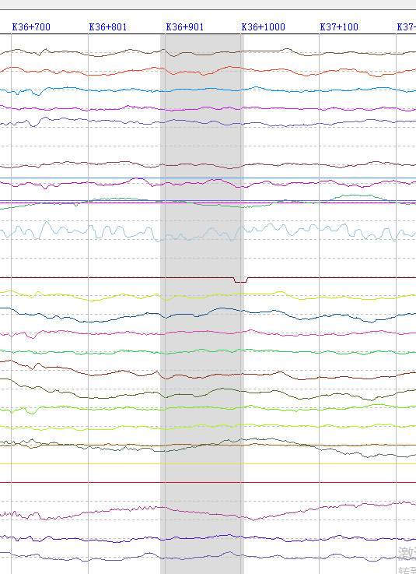

## IIC修正

【IIC修正】基于已经校正里程的检测波形对应修正偏差里程和重新计算轨道质量指数。

功能包括添加IIC文件、删除IIC文件、清空所有文件和IIC修正的功能。

# 七、设置

【设置】是对轨道检测数据波形综合分析系统软件的基本参数的设置，分为通用设置、多波形显示设置、标准设置三部分。

## 通用设置

通用设置中包括波形库所在目录、测量半径以及滚动速度的设置，将这三个参数保存在config.xml文件中。

## 多波形显示设置

多波形显示设置是对波形图通道的配置的路径，这些路径也是保存config.xml文件中。

## 标准设置

按照用户定义的企业标准从检测波形中筛选需要关注的检测偏差，筛选接近行业Ⅰ级标准偏差。这个是保存在innerdb文件中的大值国家标准表中。